2013-2015年全国职业院校技能大赛
比赛项目方案申报书

类别:国赛新项目

申报单位：中国机械工业联合会
全国机械职业教育教学指导委员会
拟举办年份：2014年
方案申报负责人：于清笈（联系人：李玲玲）
电话：010-68594702
手机：13910254257
邮件：13910254257@163.com
通讯地址：北京市西城区三里河路46号
邮政编码：100823
申报时间：2013年8月4日

2013-2015年全国职业院校技能大赛
竞赛项目方案申报书
1.赛项名称:工业机器人操作
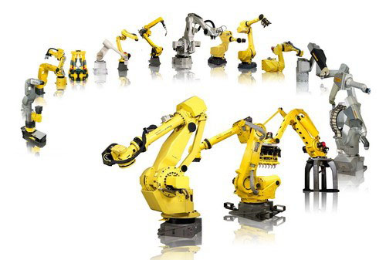
2.赛项组别:中职组
3.所属产业类型：现代制造技术
4.在现行中职（或高职）专业目录中的分类（全称）：加工制造
5.赛项方案设计团队构成：现代制造技术比赛执委会及专家组
6.赛项目的：推广工业机器人操作技术，促进中职学校数控应用及自动化专业建设，探讨工业自动化领域中技能人才培养模式。
7.赛项意义与设计原则：机器人是一种整合了控制、机械、计算机、材料和仿生学的高科技产品。机器人作为一种高度自动化、智能化设备，在国民经济各领域中用途重要而广泛，机器人及其自动化成套设备拥有量和水平是衡量一个国家制造业综合实力的重要标志。我国机器人研究起步于上世纪70年代，进入90年代国家相关部门确定了工业机器人和特种机器人并重发展方针，机器人产业有了较大发展。但和发达国家比较还有很大差距，国内目前应用于工业领域中机器人大多为进口。为普及推广工业机器人操作技术，特申办工业机器人操作技术赛项。虽然中职组已设有机器人技术应用赛项，其内容包括：促进智能机器人技术（机器人设备安装、调试、维护、使用）的普及。我们申报的工业机器人操作技术是和数控机床紧密结合的操作技术，是数控机床应用技术中的后续技术。我们要通过赛项举办，拓展中职学校相关专业学生视野，培养数控和自动化专业高素质后备人才。和现有的机器人技术应用赛项有很大的区别。
赛项设计原则：学习借鉴工业机器人先进的控制和应用理念，
从工业机器人基础部件功能到工业机器人服务于数控机床自动运行，从工业机器人运行程序编制到工业机器人加工，全方位展示工业机器人操作在数控加工领域的应用。
8.赛项方案的特色与创新点:将工业机器人的编程技术、工业机器人操作技术、工业机器人加工技术熔为一体。特别要指出是:2012年全国职业院校技能大赛期间，广州数控设备有限公司捐赠给20所中职学校各一套工业机器人，为相关学校开展工业机器人操作教学提供了条件，为2014年开展工业机器人操作赛项提供了条件，通过工业机器人操作竞赛，可以促进中职学校工业机器人操作技能的普及和推广。
9.比赛内容与规则：工业机器人操作技术技能，个人赛，每省2人，指导教师1人，赛前1个月公布样题。使用赞助企业提供的工业机器人。
10.赛项简介（中、英文对照）工业机器人操作：在规定时间内利用工业机器人，协同完成在数控车床装、卸工件。配置加工附件，使用工业机器人，编制数控程序，实现试件加工。
11.比赛样题
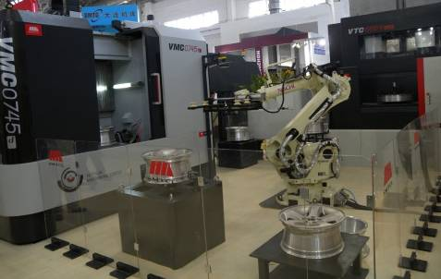
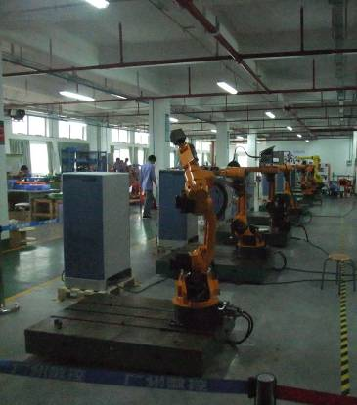
12.比赛方式（含组队要求、是否邀请境外代表队参赛）:个人赛项，每省2人，指导教师1人。从2015年起待条件成熟后拟邀请港、澳、台中职学生组队参加邀请赛。
13.比赛时间安排与流程:比赛时间为4小时；分2个阶段进行，第一阶段场地适应比赛，时间为1小时。第二阶段为正式比赛阶段时间为3小时。第一阶比赛主要熟悉比赛场地和赛场设备，按比赛要求选手完成规定的机器人操作项目。第二阶段比赛考核选手①在柔性单元中完成机器人对数控车床进行上、下料；编程、调试、和自动运行。②完成机器人试件加工中的工具安装、试件装夹、程序编制、和自动运行。
14.评分标准制订原则、评分方法、评分细则：第一阶段机器人操作部分占实操总成绩20%；第二阶段机器人对数控车床进行上、下料部分占实操总成绩50%；机器人试件加工中部分占实操总成绩30%；
15.奖项设置:参赛选手奖项等级为一、二、三等奖。以竞赛
项目参赛队（或参赛选手）总数为基数，一等奖占比10%，二等奖占比20%，三等奖占比30%。
指导教师奖：大赛为一等奖选手的指导教师设置优秀指导教师奖。
16.技术规范：机器人操作比赛根据教育部中等职业学校制造专业教学指导方案，紧密联系企业生产实际和机器人发展应用趋势，参照制造专业职业技能鉴定标准中高级工的要求，适当体现当今机器人制造技术领域的新技术和新知识，组织专家命题。
17.安全保障：①参赛选手应严格遵守赛场规章、操作规程和工艺准则，保证人身及设备安全，接受裁判员的监督和警示，文明竞赛。
②竞赛过程中，因严重操作失误或安全事故影响进行比赛的现场裁判员有权中止选手比赛。不得进入其他参赛选手的工作区域。
③参赛选手在比赛过程或调试机器人时，不能破坏准备场地内的器材和地面。
18.企业合作意向:广州数控设备有限公司提供的工业机器人。
中国机器人产业联盟表示愿意提供条件，在2014中国机器人产业推进大会期间，利用展览馆开展工业机器人比赛并提供帮助。
19.赛项使用设备平台的相关标准：比赛使用的广州数控设备有限公司提供的工业机器人，手爪夹持重量5kg；
20.建议使用的比赛器材和技术平台：比赛使用的工业机器人广州数控设备有限公司已批量生产，2012年受捐赠的20所中职学校已有一套工业机器人，并已开展了机器人操作训练，数控车床各学校已具备，工业机器人应用技术在企业中推广时机逐渐成熟，在中职学校开展机器人操作比赛条件已具备。
21.经费预算与保障方案：预计有20个以上省市组队参赛，使用设备数控车床赛场提供。工业机器人由生产厂家赞助，比赛经费预计40万左右，由中国机器人产业推进大会协助解决。
22.比赛组织与管理：由机械工业联合会牵头组成赛项执委会，负责赛项组织和领导；由赛项承办单位承办；由行业、研究院所、企业、职业院校相关人员组成专家组负责技术工作。
23.教学资源转化建设方案：中职教学的目的是为企业提供合格的后备技能人才。中职学校的模具制造教材需要结合企业的模具制造实际, 需要紧跟模具制造技术的发展。试题可添加入原有教材内, 也可作为教学参考资料。专家组己在第一到第四届试题的基础上编写和出版了《现代制造技术—数控车铣技术 案例·分析·点评》、《现代制造技术—数控综合加工技术 案例·分析·点评》等书,以后还会编写和出版相应的书籍, 供中职学校教学参考使用。
24.筹备工作进度时间表：筹备工作进度时间表:2013年8月4日上报申报表，预计2013年10月经过专家评审。比赛方案研讨2013年11月20日→比赛设备确定2013年底。样题公布2014年5月20日→正式比赛6月中下旬。
25.筹备工作人员及裁判人员组成建议：筹备工作人员及裁判人员组成建议: 筹备工作人员由赛项执委会、专家组、赛项承办单位、赞助厂家有关人员组成。
裁判人员从现代制造技术赛项裁判组成员中遴选。
26.在全国职业院校技能大赛中、高组赛项有机器人赛项，考核方向分别为机器人安装与调试，机器人在自动线上应用等。使用的机器人主要是微型机器人。我们使用机器人是生产型工业机器人，考核方向是机器人操作技术。
27.其他：建议组委会对申报赛项进行遴选。

